105年度 無邊界大學推動計劃 活動花絮

一、活動名稱：跨界與歸零(二)中橫野菜慢食工作坊

二、活動日期：2017.02.17-02.19

三、活動時間：同上

四、活動地點：洛韶

五、參與人員：修課學生23位。

六、活動內容：此次工作坊的每一天都悠一個主軸，分別是「從野菜談慢食」、「就地取材」、「野菜實作」。「從野菜談慢食」安排則以野菜為主軸，了解慢食的意義，並以實地考察、繪圖等方式認識社區周遭的野菜。第二天的「就地取材」則讓大家至鄰近農場實際了解高山農業在種植娃娃菜的操作情形及農夫遭遇到的問題等，之後學習如何開闢菜園、學習如何運用竹片編織成籃子及川燙野菜等。第三天的主軸是「野菜實作」，以鼠麴草、櫻花花瓣揉入麵團來製成麵疙瘩，以及小葉碎米荠海苔手卷，讓大家親手製作自己的午餐-雪裡紅包子。在最後的心得分享中，學生也提到這次工作坊把教室移動到山莊及社區周邊，讓整個學習的地理範圍跨越了教室的牆壁，甚至打破以往系級、年級的分別，讓她印象非常深刻。

七、活動照片：
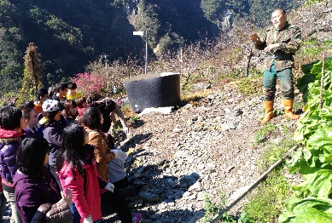 | 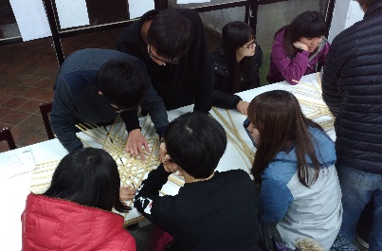
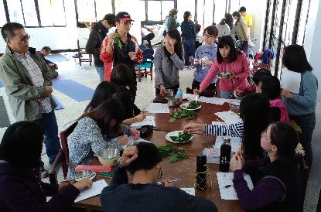 | 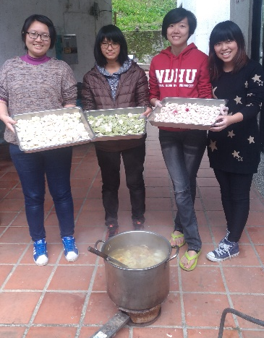
活動剪影

